Экскурсионный веломаршрут по достопримечательностям п. Каменоломни
от Творческой мастерской «Сокол» .
Руководитель и организатор – Шульга Кристина Сергеевна
Вид маршрута - кольцевой;
Целевая аудитория:
- Дети школьного возраста в сопровождении взрослых;
- молодежь от 18 лет;
- жители и гости поселка.
Цель маршрута:
- Познавательно-оздоровительная.
- Укрепление внутрисемейных связей.
- Воспитание любви, уважения и бережного отношения к родному поселку, краю.
Задачи маршрута
- прививать здоровый образ жизни;
- посещение памятных мест;
- посещение достопримечательностей поселка;
- познание своего поселка, края и воспитание патриотизма;
- воспитание полноценного гражданина страны;
- забота о природе
Протяженность маршрута – 16-20 км. Уровень сложности – лёгкий.
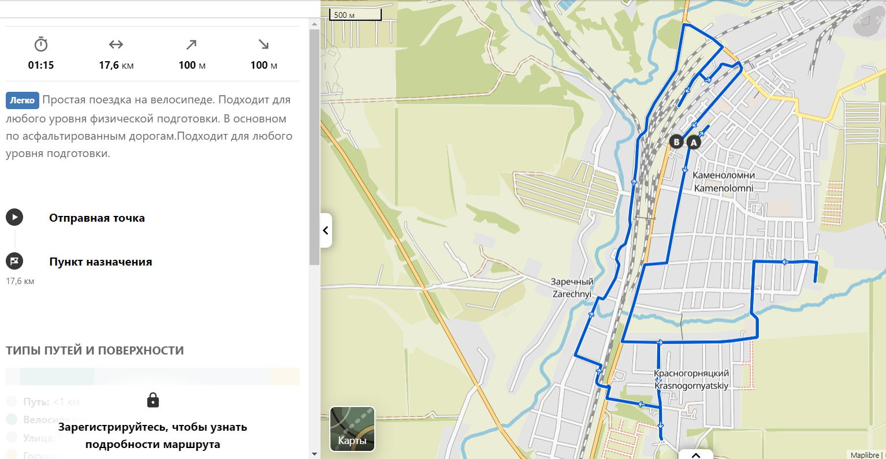
Начало маршрута – Площадь 50-летия Победы «Вечный огонь» - МУ «Октябрьский РДК» - Аллея героев - Мемориал, посвящённый жителям Октябрьского района, погибшим и пропавшим без вести в годы Великой Отечественной войны – Часовня-мемориал – Стелла «Мозаика» - Братская могила –Могила павших героев - Памятник трактору – Часовня на въезде в п.Каменоломни – Церковь Архангела Михаила – Железнодорожная станция п.Каменоломни – Памятник паровозу ФД-20-2109 – Краеведческий музей Октябрьского района – Завершающий маршрут - Памятник Ленину
Карта кругового маршрута

№ | Достопримечательность | Описание | Привлечение волонтёров и других участников. | Фото с места достопримечательности
1 | «Вечный огонь» | Постамент, на котором возвышается скульптура воина – освободителя с развёрнутым знаменем. Позади скульптурной композиции памятная стена, на которой высечены имена 520 погибших воинов, защищавших в 1941 г. и освобождавших в 1943г. наш район от немецко-фашистских захватчиков. Перед скульптурной композицией расположен «вечный огонь» – символ вечной памяти о павших.  Площадь 50-летия Победы очень популярное место у нас в посёлке.  Здесь проходят все торжественные мероприятия, митинги. Очень любят посещать нашу площадь иногородние. Здесь проводятся массовые гуляния, молодожены организуют фотосессии. | Директор Краеведческого музея Оксана Викторовна Кислякова проводит познавательную экскурсию по памятникам. | 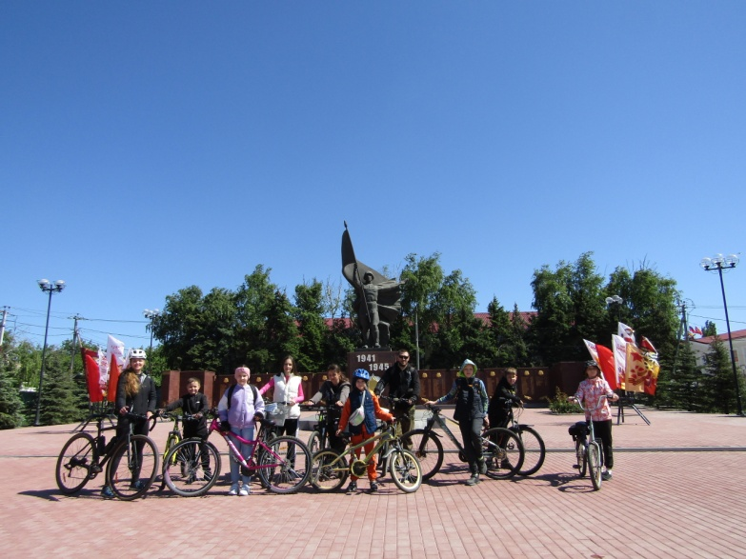
2 | МУ «Октябрьский Районный дворец культуры» | Октябрьский районный дворец культуры (РДК) в посёлке Каменоломни был построен в 1957 году. Изначально он именовался Дворец культуры железнодорожников. 20 июня 2002 года состоялось открытие здания после капитального ремонта.  На сегодняшний день РДК можно назвать культурным центром не только посёлка Каменоломни, но и всего Октябрьского района. | Сотрудники Краеведческого музея рассказывают историю РДК. | 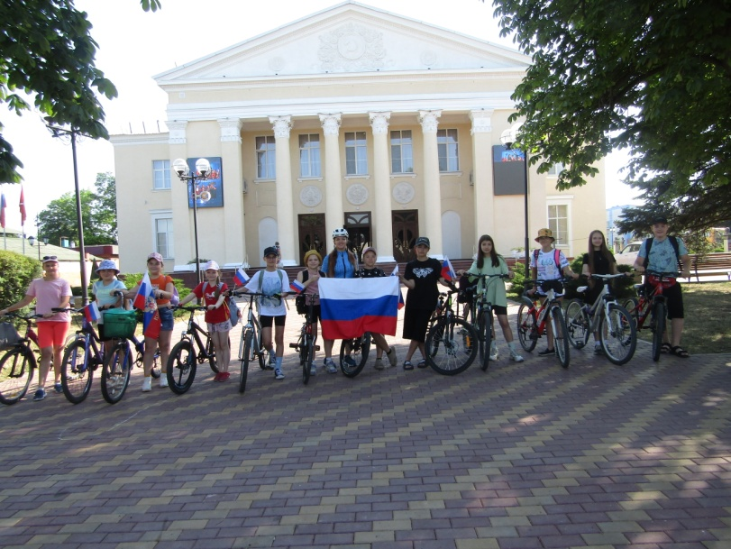
3 | Аллея героев | Аллея героев создана в честь Героев Советского Союза, России и Героев Социалистического труда. У каждого героя, бюсты которым установили на Аллее, родились или работали на территории Октябрьского района и принесли огромный вклад в наш замечательный посёлок. | Директор Краеведческого музея Оксана Викторовна Кислякова проводит познавательную экскурсию по памятникам | 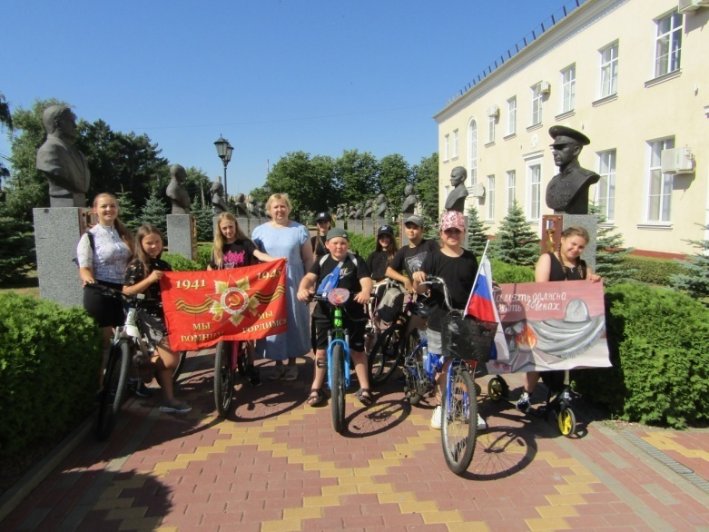
4 | Мемориал, посвящённый жителям Октябрьского района, погибшим и пропавшим без вести в годы Великой Отечественной войны.. | Мемориал установлен он на братской могиле, в центре посёлка Каменоломни по ул. Крупской. Во время Гражданской и Великой Отечественной войны на территории посёлка и его окрестностях погибло много народа. Памятник, установленный на братской могиле, в которой похоронено 17 советских воиновНа гранитных плитах золотыми буквами высечены их имена, отдавшим свою жизнь борьбе с немецко-фашистскими захватчиками. На плитах также выгравированы фотографии фронтовых лет. Была проведена огромная работа по восстановлению погибших и пропавших без вести, в ходе которой установлены много имен, ранее нигде не упоминавшиеся в списках. Всего занесено более 2500 имён. Открытие аллеи памяти состоялось 9 мая 2015 г.  Мемориал имеет воспитательное значение, особенно для молодежи, которой важно понять - только единение народа, крепость семьи, готовность защитить Родину делает сильной страну.  И рядом с Аллеей памяти находится памятник воинам, погибшим в Гражданскую и Великую Отечественную войнах. | Директор Краеведческого музея Оксана Викторовна Кислякова проводит познавательную экскурсию по памятникам | 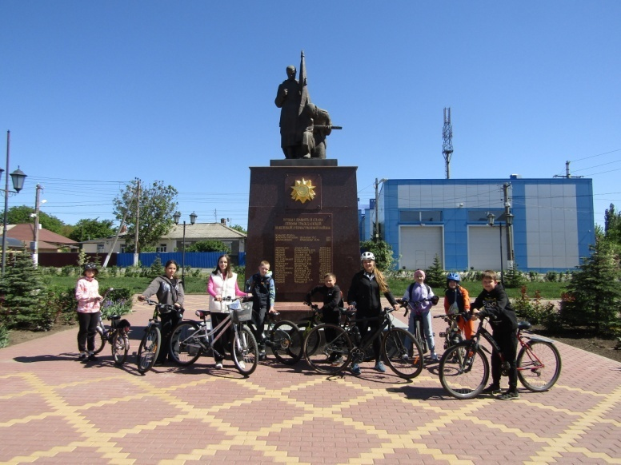
5 | Часовня-мемориал «Памяти и скорби». | Она была построена в 2001 году на территории Октябрьского района Ростовской области по решению районных организаций ветеранов Афганистана, Чечни и участников ликвидации аварии на Чернобыльской АЭС на средства, пожертвованные жителями района. Никто не остался равнодушным при сборе средств, ведь каждый житель района ценит память о страшных событиях, происходивших во время локальных конфликтов в Чеченской и Афганской республиках и во время Чернобыльской катастрофы.  Часовня-мемориал является уникальным памятником, Эта часовня, пожалуй, единственная в своем роде в Ростовской области. И поэтому служит неизменным местом встреч ветеранов техногенных и локальных конфликтов, а также проведения памятных мероприятий. | Директор Краеведческого музея Оксана Викторовна Кислякова проводит познавательную экскурсию по памятникам | 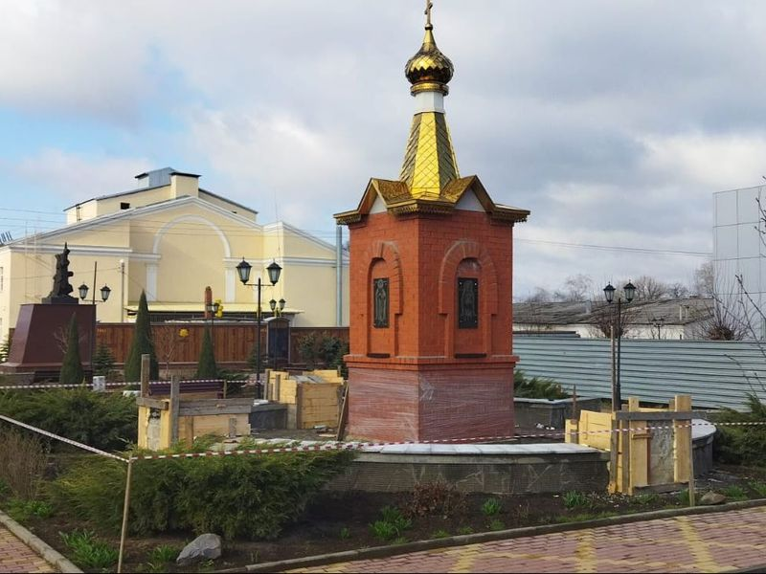
6 | Стела «Мозаика» | Историческая стена, созданная в начале 70-х годов прошлого века, которую отреставрировали в декабре 2024г. | Сотрудники Краеведческого музея рассказывают историю мозаики. | 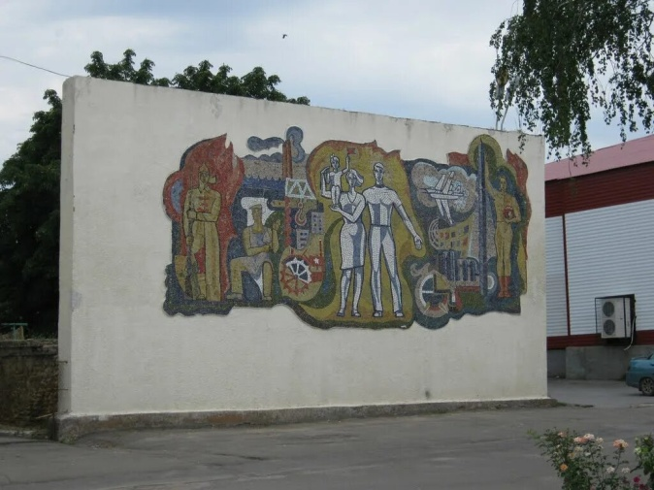
7 | Братская могила | Братской могиле погибшим жителям, который расположен на окраине поселка Каменоломни по ул. Восточной.  Прибыв на на холм, участников велозаезда встретила одинокая стела из железобетона, впереди которой установлена металлическая плита. На этой плите чеканкой изображены фигуры местных жителей расстрелянных на этом месте и дата –1942 г. (Со слов жителей более 100 человек).  Плита покрашена черной краской. Вся площадь уложена плитами и высота памятника 7 метров. | Волонтёр рассказывает историю памятника | 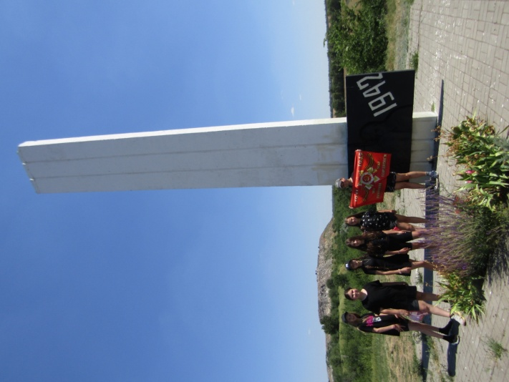
8 | Могила павших героев п.Красногорняцкий | Могила павших героев гражданской войны, которая находится рядом с Дворцом культуры п. Красногорняцкий. Здесь в 1918 году были похоронены те, кто отдал жизнь за народную власть: моряки отряда А.В. Мокроусова, бойцы красногвардейского отряда п. Каменоломни. Позднее здесь хоронили и других красногвардейцев, умерших от ран. По имеющимся данным здесь похоронены : Александр Сокологорский, Василий Страданченков, Николай Шинкаренко, Иван Мирошниченко, Кузьма Бадин, Исай Ворошилов. Ныне обелиск является местом проведения митингов и мероприятий , посвященным Дню Победы в Великой Отечественной войне. | Волонтёр рассказывает историю памятника | 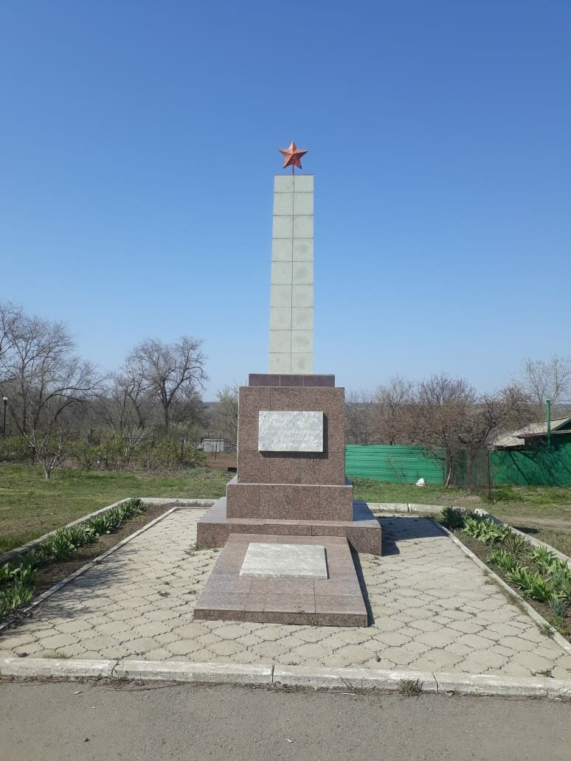
9 | Памятник трактору, работавшему на полях ГПЗ «Горняк» | в п. Красногорняцкий памятник трактору, работавшему на полях ГПЗ «Горняк» во время оккупации и в тяжелое послевоенное время. Зозуля Иван Маркович долгое время работал на этом тракторе.  СХТЗ 15/30 — марка колёсного трактора, выпускавшегося с 1930 года Сталинградским тракторным заводом и с 1931 года Харьковским тракторным заводом. Трактор предназначался для работы на вспашке почвы с двух- или трёхкорпусным плугом, работы с навесными сельскохозяйственными орудиями, привода стационарных машин. В 1930-е и 1940-е годы этот трактор был самым распространённым в СССР. | Волонтёр рассказывает историю памятника | 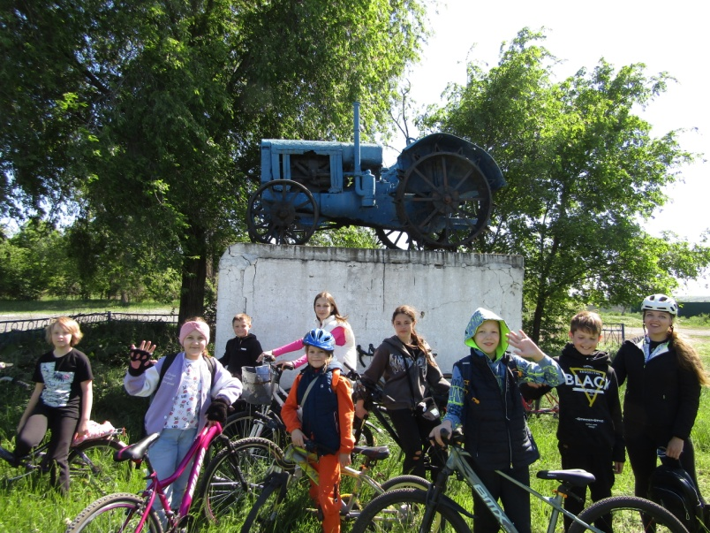
10 | Часовня на въезде в п.Каменоломни | Часовня Михаила Архангела находится в посёлке Каменоломни Октябрьского района Ростовской области.  Она была построена в 2007 году по проекту главного архитектора М. Н. Протасова. Часовня возводилась на средства предпринимателей района и добровольные пожертвования местных жителей.  20 июля 2007 года был совершён чин освящения часовни в честь Архистратига Божия Михаила.  Михаило-Архангельская часовня стала визитным образом районного центра для всех, въезжающих в него со стороны города Новочеркасска. | Волонтёр рассказывает историю памятника | 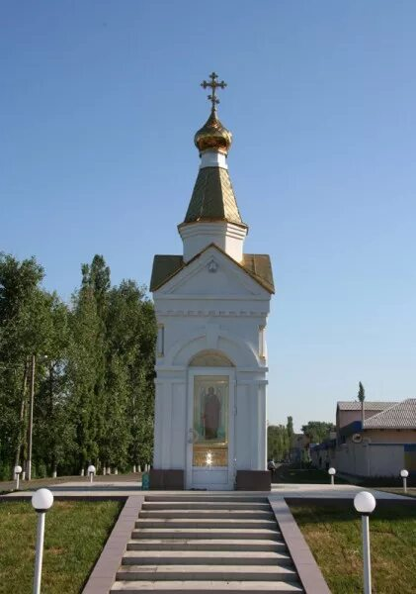
11 | Церковь Архангела Михаила | Церковь Михаила Архангела — православный храм в посёлке Каменоломни Октябрьского района Ростовской области. Относится к Нижнедонскому благочинию Шахтинской и Миллеровской епархии. Является объектом культурного наследия России. Храм был построен в 1949–1950 годах. В 1980-х годах была проведена реконструкция, во время которой он обзавёлся стенами из красного кирпича. В 1992 году здание храма было признано объектом культурного наследия местного значения. | Сотрудник церкви проводит экскурсию и рассказывает об истории. | 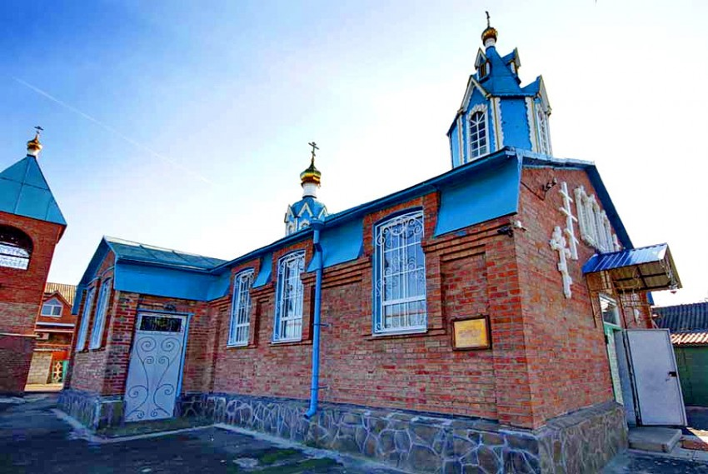
12 | Железнодорожная станция п.Каменоломни | По данным Центрального государственного исторического архива, 9 декабря 1863 года (по старому стилю) торжественно была открыта станция Максимовка, которая с 1 мая 1902 года была переименована в станцию Каменоломни.  Первоначально здесь были построены «пассажирский дом», в котором размещался телеграф, водокачка с водоснабжением из реки Грушевка, казарма для жилья, паровозное депо и поворотный круг для паровозов. В 70-е годы XIX века тут было осуществлено дальнейшее развитие станционных путей для переброски грузов, она стала распределительной. В гражданскую войну в основном осуществлялись перевозки шахтинского угля и сельскохозяйственной продукции.  В годы Великой Отечественной войны на станции формировались эшелоны, производилась смена локомотивов. Во время немецкой оккупации были взорваны вокзал, станционные пути, уничтожены 109 стрелочных переводов и все стрелочные будки. Восстановительные работы проходили в кратчайшие сроки.  В настоящее время станция Каменоломни является структурным подразделением Ростовского центра организации работы станций Северо-Кавказской дирекции управления движением. | Сотрудник РЖД рассказывает историю станции | 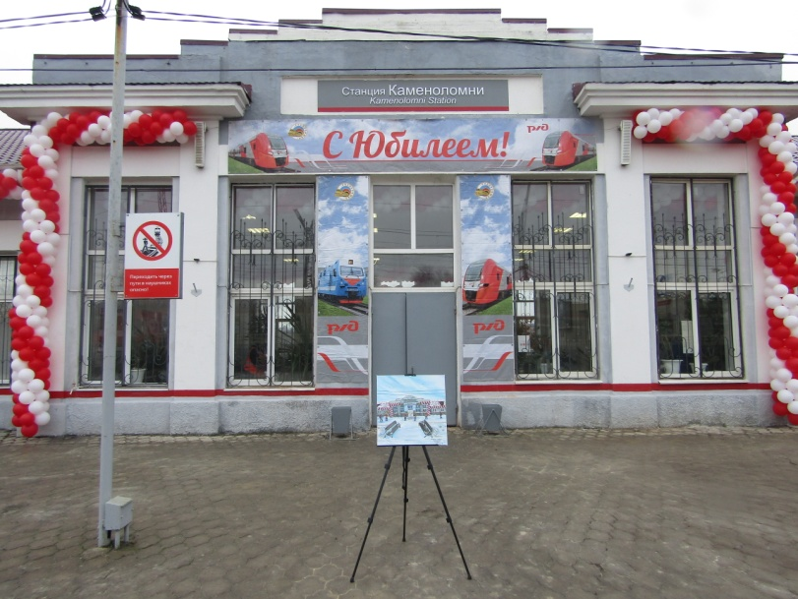
13 | Памятник паровозу ФД-20-2109. | Памятник паровозу ФД-20-2109 находится по ул. Мокроусова у локомотивного депо. Установлен паровоз на вечную стоянку в 1988 г. в честь 125-летия образования локомотивного депо Каменоломни. Производился паровоз Луганским паровозостроительным заводом в 1931 | Волонтёр рассказывает об истории памятника. | 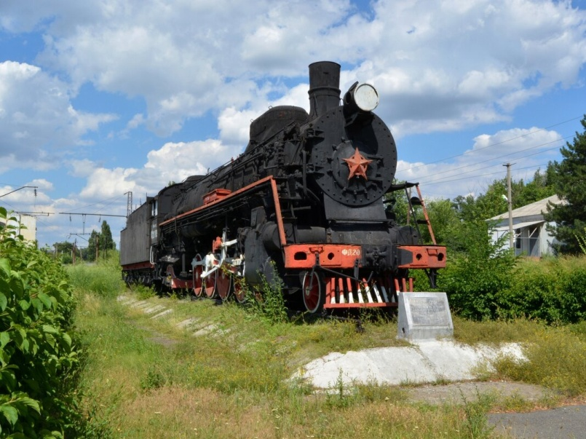
14 | Краеведческий музей Октябрьского района | Краеведческий музей Октябрьского района был создан в 2014 году. В 2017 году учреждению было передано двухэтажное здание бывшей Узловой больницы СКЖД. В настоящее время в здании музея проводится капитальный ремонт.  Музейный фонд насчитывает 1 750 единиц хранения и пополняется благодаря жителям района. Несмотря на ремонтные работы, музей организует выставки, проводит культурно-просветительскую работу. Выставки рассказывают об истории Октябрьского района и его достопримечательностях, трагических днях оккупации, о героях-земляках, тяжелых послевоенных годах восстановления народного хозяйства, трудовой славе малой родины и многом другом. Проводятся видеолектории, круглые столы, встречи с интересными людьми, которые обогащают культурную жизнь района. Музей не просто хранитель исторического наследия, но и центр, координирующий краеведческую жизнь Октябрьского района. | Экскурсовод музея проводит экскурсию | 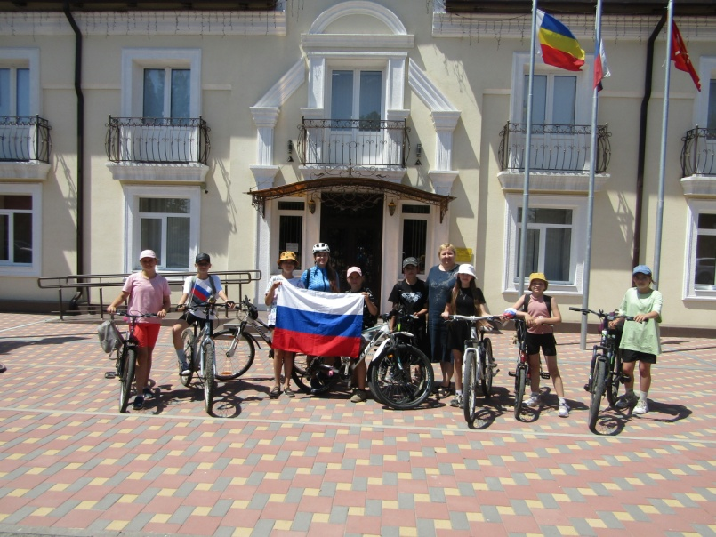
15 | Памятник Ленину | Памятник Ленину в центре посёлка Каменоломни — памятник российскому и советскому политическому деятелю, революционеру, одному из организаторов и руководителей Октябрьской революции 1917 года Владимиру Ильичу Ленину.  Памятник был установлен в 1967 году к пятидесятилетию Великой Октябрьской Социалистической Революции на площади, расположенной на улице имени Надежды Константиновны Крупской.  Скульптура памятника установлена на постаменте. На монументе установлена фигура Ленина в полный рост, повёрнутая к улице.  Памятник с 1977 года относится к объектам культурного наследия регионального значения Ростовской области. Это единственный памятник, имеющий такой статус на территории Октябрьского района. | Волонтёр рассказывает историю памятника | 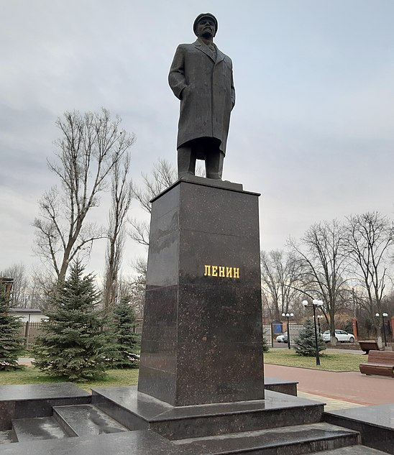
В завершении экскурсионного маршрута участники не только узнают историю родного посёлка, но и изучат новые и интересные природные места, которые потом смогут посетить с родными и близкими. Также в веломаршруте участники изучают правила дорожного движения на велосипеде и участвуют в экологических мероприятиях – это участие в акциях Добрые крышечки, Чистота начинается с тебя – «Чистой реке – чистые берега!»; посещение конных клубов и знакомство с лошадьми. Ну а главным результатом этого мероприятия – это прекрасное времяпровождение и знакомство с новыми людьми.
Велозаезды, по данному проекту с экскурсионным веломаршрутом уже были реализованы и проведены в 2024г:
1. Всемирный день здоровья .
Начало маршрута парк – организация ВОИ «Лепестки радуги» - библиотека - стадион .
Длина маршрута составила 12 км
2. В преддверии 9 мая велозаезд «Я помню, я горжусь»
Начало маршрута от памятника Великой Отечественной Войны – Аллея героев – Памятник павшим героям – Часовня – Трактор – Экологическая уборка на пруду в п. Красногорняцком и завершающая точка маршрута – это посещение конного клуба «Империя» .
Длина маршрута – 20 км.
3. Велозаезд ко дню России.
Начало маршрута парк – конный клуб «Возрождение», где детям рассказали о отечественных конях, об их достижениях в спорте – Краеведческий музей Октябрьского района.
Длина маршрута – 16 км
4. Велозаезд ко Дню памяти и скорби.
Начало маршрута – от памятника Великой Отечественной Войны – Аллея героев – Памятник павшим героям – Часовня – стела «Братская могила» - посещение Пожарно-спасательной части № 68 ПСЧ 3-го пожарно-спасательного отряда.

